Heimadæmi 6
Arnar Sigurðsson

- a) 8 reikni- og gagnaflutningsaðgerðir 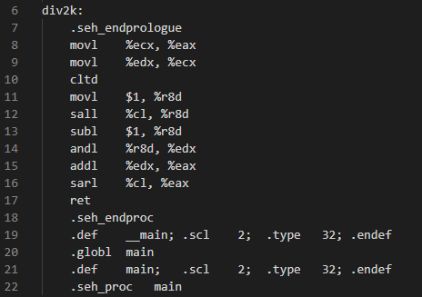
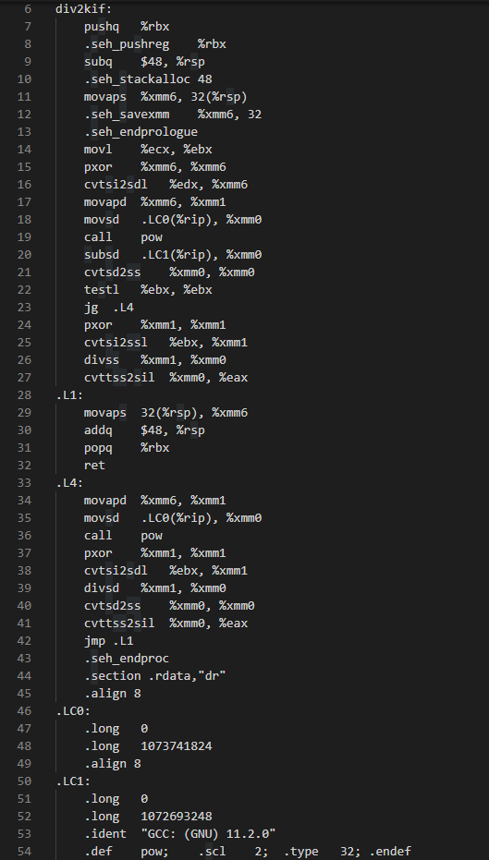
b) 15 reikni- og gagnaflutningsaðgerðir án hoppa. Svo eru hoppin L4 með 8 skipanir og L1 með 3 skipanir.
c)Í div2k eru jafn margar aðgerðir fyrir jákvæðar og neikvæðar tölur en í divk2if þarf að hoppa ef talan er neikvæð og bætast þá við auka aðgerðir.

- a) %rax = 0x0123456789ABCD0A en 0A=10
b) Ólöglegt, %bx kemst ekki fyrir í %al.
c) Ólöglegt, movw færir 2 bæti en ebx er 4 bæti svo það myndi tapast gögn.
d) %rax = 0xFFFFFFFFFFFFFF65
e) %rax = 000000000000CDEF

- incq -8(%rbx) -> hækkar um 1 í minni 0x208 og verður 1. (0x210 –8 dec=0x208)
subq %rax, (%rbx) -> lækkar um 2 í minni 0x210 og verður E. (0x10 – 2dec = 0xE)
imulq %rax, 8(%rbx) -> margfaldar 1 í minni 0x218 með 2 í %rax. (0x210 + 8dec =0x218)
addq -16(%rbx, %rax, 4), %rax -> Bætir við 1 sem er í minni 208 við 2 sem er í %rax og verður 3.
(0x216 + (0x2 +4)) – 16 = 0x208

við lok:
%rax = 0x2, %rbx = 0x210 , 0x200 = 0x20, 0x208 = 0x3, 0x210 = 0xE, 0x218 = 0x2

- not %edi -> not tekur bitwise andhverfuna af inntakinu, n = ~n.
lea (%rdi, %rdi, 1) -> lea bætir (%rdi +%rdi) við %eax, eða tvöfaldar andhverfu inntaks.
and %edi, %eax -> and og-ar tvöföldun á andhverfunni við andhverfuna.

- a) leaq (%rsi, %rsi, 2) %rax = %rax fær gildið b + 2*b = 3b svo %rax = 3b
b)addq %rax, %rdi = %rdi fær gildið úr %rax + gildið úr %rdi = 3b+a
c)leaq (%rdi, %rdi, 4), %rdx = %rax fær gildið úr %rdx tvisvar = 30b + 10a svo %rax hefur gildið 30b+10a
d) ret skilar gildinu í rax sem er 30b + 10a.
Mynd af C forriti:
